TRẠM QUAN TRẮC MÔI TRƯỜNG AIoT: DỰ BÁO THỜI TIẾT NGẮN HẠN VÀ CẢNH BÁO SỚM KHÍ GAS/KHÓI ĐA CẤP VỚI AI LAI EDGE–CLOUD
Trường Đại học Công nghệ Thông tin và Truyền thông Việt – Hàn (VKU), Đại học Đà Nẵng
Học phần | Lập trình Python — Đồ án cuối kỳ
Sinh viên thực hiện | (họ tên, MSSV)
Giảng viên hướng dẫn | (họ tên)
Thời gian | 11/2026
Mã nguồn | https://github.com/danhle396/pythonnhung
Lưu ý quan trọng. Hệ thống là nguyên mẫu học thuật, không thay thế thiết bị báo cháy/báo gas đã được chứng nhận. Tại thời điểm viết báo cáo, mọi số liệu về cảnh báo khí (chương 5.2, 5.3) được tính trên dữ liệu mô phỏng (ml/src/gas_sim.py) vì chưa có dữ liệu thí nghiệm MQ-2 thật; các mục cần đo trên phần cứng được đánh dấu ⚙.

TÓM TẮT
Đồ án xây dựng một trạm quan trắc môi trường dùng ESP32 với năm loại cảm biến (DHT22, BMP280, BH1750, YL-83, MQ-2), truyền dữ liệu qua MQTT về một backend Python (FastAPI + TimescaleDB). Hệ thống giải hai bài toán: (1) dự báo thời tiết ngắn hạn 1/3/6 giờ cho nhiệt độ, độ ẩm, áp suất và khả năng mưa tại VKU (15,975°N; 108,253°E); (2) cảnh báo sớm khí gas/khói 4 cấp (Bình thường – Chú ý – Cảnh báo – Nguy hiểm).
Điểm chính của thiết kế là AI lai edge–cloud: quyết định an toàn (cảnh báo khí) chạy ngay trên ESP32 bằng luật có hysteresis/debounce kết hợp một Random Forest 10 cây đã biên dịch sang C, nên vẫn hoạt động khi mất mạng; cloud đảm nhận các tác vụ cần ngữ cảnh dài và tài nguyên lớn: xác nhận/leo thang cảnh báo bằng Isolation Forest, dự báo thời tiết bằng Gradient Boosting, thông báo Telegram/Email, lưu trữ và dashboard.
Toàn bộ thuật toán học máy (CART, Random Forest, Gradient Boosting, Logistic/Ridge, Holt-Winters, Isolation Forest, CUSUM, MLP, GRU + BPTT, Adam, các độ đo) được tự cài đặt bằng NumPy trong thư viện mlcore, không dùng scikit-learn, XGBoost hay PyTorch; tính đúng đắn được kiểm chứng bằng 42 unit test (gồm gradient check sai số < 1e-5) và so khớp kết quả suy luận C/Python lệch 0.
Kết quả: trên tập kiểm tra năm 2025, GBDT đạt MAE nhiệt độ 1 giờ 0,30 °C, độ ẩm 1 giờ 1,86 %RH, F1 dự báo mưa 3 giờ 0,839, tốt hơn baseline persistence ở mọi cặp biến × tầm dự báo. Hệ thống chịu tải 50 thiết bị × 1 bản tin/giây với 0 % mất gói, độ trễ broker P95 ≈ 2–3,4 ms, 100 % bản ghi vào CSDL; toàn bộ backend dựng lại bằng một lệnh docker compose up.
Từ khoá: AIoT, ESP32, MQTT, edge AI, TinyML, gradient boosting, isolation forest, cảnh báo khí gas, dự báo thời tiết.

CHƯƠNG 1. GIỚI THIỆU

1.1 Bối cảnh
Thời tiết Đà Nẵng. Đà Nẵng có khí hậu nhiệt đới gió mùa với mùa mưa tập trung từ tháng 9 đến tháng 12, thường đi kèm áp thấp nhiệt đới và bão. Phân tích 43 824 giờ dữ liệu Open-Meteo tại vị trí VKU giai đoạn 2021–2025 (ml/data/external/vku_hourly_2021_2025.csv) cho thấy:
Chỉ số (2021–2025, tại VKU) | Giá trị
Nhiệt độ trung bình / thấp nhất / cao nhất | 26,3 °C / 14,0 °C / 40,6 °C
Độ ẩm tương đối trung bình | 81,7 %
Tỉ lệ giờ có mưa tháng 10 / 11 / 12 | 62 % / 56 % / 66 %
Tỉ lệ giờ có mưa tháng 4 / 6 (mùa khô) | 14 % / 16 %
Lượng mưa trung bình tháng 10 | ≈ 668 mm
Thời tiết thay đổi nhanh theo giờ trong mùa mưa khiến dự báo ngắn hạn tại chỗ (nowcasting) có giá trị thực tế: lên kế hoạch đi lại, phơi sấy, tưới tiêu, cảnh báo mưa lớn cục bộ.
Nguy cơ cháy nổ khí gas. Bình gas LPG được sử dụng phổ biến trong hộ gia đình và quán ăn. Rò rỉ chậm (van, dây dẫn lão hoá) có thể tích tụ tới giới hạn nổ dưới (LEL của LPG khoảng 1,8–2 % thể tích, tương đương ~18 000–20 000 ppm) mà người trong nhà không nhận ra; khói từ đám cháy âm ỉ cũng cần được phát hiện sớm. Các đầu báo gas thương mại giá rẻ thường chỉ có một ngưỡng cố định, dễ báo động giả và không gửi thông báo từ xa.

1.2 Mục tiêu
- Thiết kế, lắp ráp và lập trình trạm ESP32 đo nhiệt độ, độ ẩm, áp suất, ánh sáng, mưa và khí gas/khói, gửi dữ liệu qua MQTT ổn định.
- Cảnh báo khí/khói 4 cấp chạy ngay tại thiết bị (kể cả khi mất mạng), có hysteresis, debounce, nút tắt còi.
- Backend lưu trữ chuỗi thời gian, xác nhận/leo thang cảnh báo, gửi Telegram/Email, cung cấp REST API và dashboard.
- Dự báo nhiệt độ, độ ẩm, áp suất và khả năng mưa 1/3/6 giờ, vượt baseline persistence.
- Tự cài đặt toàn bộ thuật toán học máy (không dùng thư viện ML) và chứng minh tính đúng đắn.
KPI đặt ra (task.md §1.2) và kết quả đạt được tóm tắt ở Chương 6.

1.3 Phạm vi
- Một trạm đặt tại VKU (470 Trần Đại Nghĩa, Ngũ Hành Sơn, Đà Nẵng; cao ≈ 8 m), múi giờ Asia/Ho_Chi_Minh.
- Cảm biến khí MQ-2 (nhạy LPG, propane, H₂, khói, cồn); không đo nồng độ tuyệt đối có chứng nhận.
- Dự báo dựa trên lịch sử tại một điểm (không dùng mô hình số trị toàn cầu làm đầu vào trực tiếp); Open-Meteo dùng để huấn luyện trước (pretrain) và làm nguồn dự phòng.

1.4 Đóng góp
- Kiến trúc AI lai edge–cloud cho bài toán an toàn: edge quyết định nhanh và độc lập mạng; cloud bổ sung ngữ cảnh dài để xác nhận/leo thang.
- Thư viện mlcore tự xây dựng (≈ 2 500 dòng NumPy) với giao diện thống nhất fit / predict / predict_proba / to_dict / from_dict, huấn luyện cây trên histogram, early stopping, GRU + BPTT.
- Quy trình xuất mô hình sang C (export_c.py → gas_model.h) và kiểm chứng khớp 100 % giữa C (g++ và Unity test) và Python.
- Đánh giá so sánh Rule / Model / Hybrid cho cảnh báo tại edge, và đánh giá dự báo với 5 mô hình × 3 tầm.
- Hệ thống đầy đủ có thể triển khai: firmware, backend, dashboard, Docker Compose, kiểm thử tải và tích hợp.

CHƯƠNG 2. CƠ SỞ LÝ THUYẾT

2.1 IoT, AIoT và Edge vs Cloud
IoT kết nối thiết bị cảm biến/chấp hành với Internet; AIoT bổ sung trí tuệ nhân tạo để thiết bị tự ra quyết định. Tính toán có thể đặt ở edge (ngay trên thiết bị) hoặc cloud (máy chủ):
Tiêu chí | Edge (ESP32) | Cloud (backend)
Độ trễ | < 1 s, không phụ thuộc mạng | Phụ thuộc mạng (hàng trăm ms – giây)
Tài nguyên | 520 kB SRAM, 4 MB flash, 240 MHz | Gần như không giới hạn
Ngữ cảnh | Cửa sổ ngắn (10–60 s) | Lịch sử dài, nhiều nguồn (Open-Meteo)
Phù hợp | Cảnh báo an toàn, lọc tín hiệu | Dự báo, phát hiện bất thường, lưu trữ, thông báo
Đồ án chọn mô hình lai: mỗi tác vụ đặt ở nơi phù hợp nhất (xem 3.1).

2.2 Giao thức MQTT
MQTT là giao thức publish/subscribe nhẹ qua TCP, phù hợp thiết bị hạn chế. Các khái niệm dùng trong đồ án (chi tiết ở docs/architecture/mqtt.md):
- Topic phân cấp vku/aiot/{device_id}/{telemetry|alert|status|nowcast|ack|cmd|config|forecast}.
- QoS 0 (tối đa một lần), QoS 1 (ít nhất một lần, có thể trùng), QoS 2 (đúng một lần). Thư viện PubSubClient trên ESP32 chỉ publish QoS 0 nên độ tin cậy được bảo đảm ở tầng ứng dụng: số thứ tự seq, đệm offline và chống trùng ở backend theo khoá (device_id, ts, seq).
- Retain: broker giữ bản tin cuối của topic cho subscriber mới — dùng cho status, config, forecast.
- LWT (Last Will and Testament): broker tự publish {"state":"offline"} khi thiết bị mất kết nối đột ngột.
- Xác thực + ACL: mỗi thiết bị có username = device_id và chỉ được ghi topic của chính nó.

2.3 Cảm biến
Cảm biến | Đại lượng | Nguyên lý / ghi chú
DHT22 | Nhiệt độ ±0,5 °C, độ ẩm ±2–5 %RH | Điện dung + thermistor, giao tiếp 1 dây, chu kỳ ≥ 2 s
BMP280 | Áp suất ±1 hPa, nhiệt độ | Áp trở MEMS, I²C 0x76
BH1750 | Độ rọi 1–65 535 lx | Photodiode + ADC 16 bit, I²C 0x23
YL-83 | Mưa (4 mức) | Điện trở bề mặt giảm khi ướt; chỉ cấp nguồn khi đọc để giảm ăn mòn
MQ-2 | LPG, propane, H₂, khói | Bán dẫn oxit kim loại (MOS), đốt nóng 5 V
Quy áp suất về mực nước biển (công thức khí áp, như tài liệu Bosch): P₀ = P · (1 − 0,0065·h / (T + 0,0065·h + 273,15))^(−5,257), với h = 8 m.
Điểm sương (Magnus): γ = ln(RH/100) + a·T/(b+T), T_d = b·γ/(a − γ), a = 17,62, b = 243,12 °C.
Cảm biến MOS MQ-2. Lớp SnO₂ khi được đốt nóng hấp phụ oxy, tạo vùng nghèo điện tử có điện trở cao; khí khử (LPG, khói) phản ứng với oxy hấp phụ làm giảm điện trở R_s. Mạch đo là cầu phân áp với điện trở tải R_L:
- R_s = R_L · (V_c − V_out) / V_out
- R_0 = R_s trong không khí sạch / 9,83 (hệ số theo datasheet), đo sau 24–48 giờ burn-in (lệnh calibrate).
- Đường cong log–log theo datasheet: ppm = A · (R_s/R_0)^B, với LPG A = 574,25, B = −2,222.
Hạn chế: R_s phụ thuộc nhiệt độ và độ ẩm, trôi theo thời gian, và nhạy chéo với cồn, H₂, hơi nước. Vì vậy đồ án đưa nhiệt độ, độ ẩm và tốc độ thay đổi của chúng vào feature, hiệu chuẩn R_0 định kỳ, và theo dõi trôi R_0 bằng CUSUM.

2.4 Các thuật toán đã tự cài đặt
Mọi thuật toán nằm trong ml/mlcore/, công thức dưới đây trích từ docstring của mã nguồn.

2.4.1 Hồi quy tuyến tính, Ridge và Logistic (linear.py)
- Ridge: min_w (1/2n)·‖Xw + b − y‖² + (λ/2n)·‖w‖². Nghiệm đóng sau khi trừ trung bình: w = (X_cᵀX_c + λI)⁻¹X_cᵀy_c, b = ȳ − x̄ᵀw. Bản gradient descent: ∇w = (1/n)·Xᵀ(Xw + b − y) + (λ/n)·w.
- Logistic: p = σ(z) = 1/(1 + e^(−z)), z = Xw + b. Hàm mất mát có trọng số mẫu s_i: L = −(1/Σs) Σ s_i[y_i ln p_i + (1 − y_i) ln(1 − p_i)] + (λ/2)‖w‖²; gradient ∇w = (1/Σs)·Xᵀ(s ⊙ (p − y)) + λw. Đa lớp dùng softmax với cùng dạng gradient.

2.4.2 Holt-Winters cộng tính có giảm chấn (smoothing.py)
- Mức: ℓ_t = α(y_t − s_{t−m}) + (1 − α)(ℓ_{t−1} + b_{t−1})
- Xu hướng: b_t = β(ℓ_t − ℓ_{t−1}) + (1 − β)φ·b_{t−1}
- Mùa: s_t = γ(y_t − ℓ_t) + (1 − γ)s_{t−m}, chu kỳ m = 24 giờ
- Dự báo: ŷ_{t+h} = ℓ_t + (φ + φ² + … + φ^h)·b_t + s_{t+h−m(k+1)}
(α, β, γ) chọn bằng grid search cực tiểu sai số dự báo h bước.

2.4.3 Cây quyết định CART trên histogram (tree.py)
- Histogram binning: mỗi feature rời rạc hoá thành ≤ B bin theo phân vị. Ngưỡng ứng viên là mép bin, nên mỗi nút chỉ cần một histogram O(n·F) và quét O(F·B). Mẹo trừ histogram: hist(con lớn) = hist(cha) − hist(con nhỏ).
- Cây hồi quy theo gradient/hessian (dùng chung cho CART-MSE và GBDT), với G = Σg_i, H = Σh_i của nút: Gain = G_L²/(H_L + λ) + G_R²/(H_R + λ) − G²/(H + λ); giá trị lá (bước Newton) w* = −G/(H + λ). CART-MSE là trường hợp g_i = −y_i, h_i = 1, λ = 0: Gain chính là mức giảm SSE, lá = trung bình y.
- Cây phân loại có trọng số lớp: p_k = W_k/W; Gini(t) = 1 − Σ p_k², Entropy(t) = −Σ p_k log₂ p_k; Gain = W·I(t) − W_L·I(t_L) − W_R·I(t_R). Trọng số lớp lớn làm tăng Recall của lớp hiếm (cấp nguy hiểm).
- Cây lưu dạng mảng nút (feature, threshold, left, right, value) — cũng là định dạng xuất sang C.

2.4.4 Random Forest và Gradient Boosting (ensemble.py)
- Random Forest (Breiman 2001): mỗi cây học trên mẫu bootstrap (cài bằng trọng số: mẫu xuất hiện c_i lần có trọng số c_i) và chỉ xét ngẫu nhiên max_features feature tại mỗi nút; dự đoán là trung bình xác suất.
- Gradient Boosting (Friedman 2001, dạng Newton như XGBoost): F₀ = argmin_c Σ L(y_i, c). Vòng m: g_i = ∂L/∂F, h_i = ∂²L/∂F². MSE: g = F − y, h = 1. Log-loss: p = σ(F), g = p − y, h = p(1 − p). Dựng cây trên (g, h) với subsample hàng, lá w_j = −Σg/(Σh + λ), cập nhật F_m = F_{m−1} + η·f_m. Early stopping khi loss validation không giảm sau một số vòng.

2.4.5 Isolation Forest và CUSUM (anomaly.py)
- Isolation Forest (Liu và cộng sự 2008): mỗi iTree dựng trên ψ mẫu con, chọn ngẫu nhiên feature q và ngưỡng p ~ U(min_q, max_q) tới độ cao ⌈log₂ψ⌉. Điểm bất thường bị cô lập sớm (đường đi ngắn): c(n) = 2H(n − 1) − 2(n − 1)/n, H(i) ≈ ln i + 0,5772; điểm s(x, ψ) = 2^(−E[h(x)]/c(ψ)); s → 1 là bất thường.
- CUSUM hai phía (Page 1954) trên z_t = (x_t − μ₀)/σ₀: S⁺t = max(0, S⁺{t−1} + z_t − k), S⁻t = max(0, S⁻{t−1} − z_t − k); báo động khi S > h. Dùng để phát hiện trôi R_0 của MQ-2.

2.4.6 Mạng nơ-ron MLP và GRU (nn.py, optim.py) — phần nâng cao
GRU (Cho và cộng sự 2014): z_t = σ(x_tW_z + h_{t−1}U_z + b_z), r_t = σ(x_tW_r + h_{t−1}U_r + b_r), ĥ_t = tanh(x_tW_h + (r_t ⊙ h_{t−1})U_h + b_h), h_t = (1 − z_t) ⊙ h_{t−1} + z_t ⊙ ĥ_t. Lan truyền ngược theo thời gian (BPTT) được viết tay, có gradient clipping theo chuẩn L2; tối ưu bằng Adam (m_t = β₁m + (1 − β₁)g, v_t = β₂v + (1 − β₂)g², bước θ −= η·m̂/(√v̂ + ε)).

2.4.7 Độ đo và giải thích mô hình (metrics.py, explain.py)
MAE, RMSE, MAPE, R²; Precision/Recall/F1, macro-F1, ma trận nhầm lẫn; ROC-AUC theo thống kê Mann–Whitney (AUC = (Σ hạng dương − n₊(n₊ + 1)/2)/(n₊n₋)); Brier score. Giải thích bằng split-gain importance (tổng gain của các lần chia theo feature) và permutation importance (mức tăng MAE khi xáo trộn một cột).

2.4.8 Nowcast Zambretti (firmware/src/nowcast.cpp)
Dự báo định tính tại edge từ áp suất mực nước biển P và xu hướng 3 giờ: giảm Z = 127 − 0,12P; ổn định Z = 144 − 0,13P; tăng Z = 185 − 0,16P, tra bảng chữ cái Negretti & Zambra (1915); hiệu chỉnh +1 trong mùa mưa (tháng 9–12).

2.5 Các công trình liên quan
- TinyML / edge AI: xu hướng chạy mô hình nhỏ trên vi điều khiển (TensorFlow Lite Micro, emlearn, micromlgen). Cây quyết định và rừng cây là lựa chọn phổ biến vì suy luận chỉ gồm phép so sánh, không cần phép nhân dấu phẩy động ma trận lớn. Đồ án tự viết bộ xuất C thay cho emlearn/micromlgen.
- Dự báo thời tiết bằng học máy: các nghiên cứu ngắn hạn tại trạm thường so sánh persistence, ARIMA/Holt-Winters, cây tăng cường (XGBoost/LightGBM) và mạng hồi quy (LSTM/GRU); GBDT thường cho kết quả tốt với dữ liệu bảng có feature trễ và feature chu kỳ ngày. Kết quả của đồ án phù hợp với nhận định này.
- Cảnh báo gas IoT: nhiều hệ thống dùng MQ-2/MQ-5 + ESP8266/ESP32 với một ngưỡng cố định và thông báo qua ứng dụng. Đồ án bổ sung: đa cấp với hysteresis/debounce, mô hình học máy tại edge dùng ngữ cảnh nhiệt–ẩm–ánh sáng, leo thang ở cloud và phát hiện trôi cảm biến.

CHƯƠNG 3. THIẾT KẾ HỆ THỐNG

3.1 Kiến trúc tổng thể
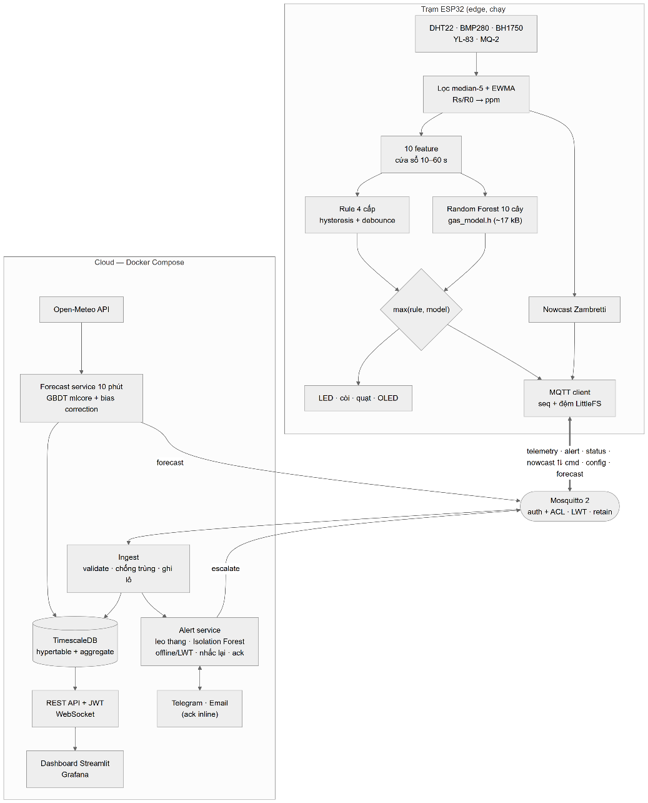
Hình 3.1 — Kiến trúc tổng thể (nguồn: docs/architecture/diagrams.md; bản draw.io: docs/architecture/system_block_diagram.drawio).
Phân công edge–cloud:
Tác vụ | Nơi chạy | Lý do
Lọc tín hiệu, tính ppm | Edge | Cần tần số 1 Hz, dữ liệu thô không cần gửi đi
Cảnh báo khí 4 cấp (rule + Random Forest) | Edge | Độ trễ < 1 s, phải chạy khi mất mạng
Nowcast Zambretti | Edge | Hiển thị OLED ngay cả khi offline
Xác nhận/leo thang cảnh báo (10 phút, Isolation Forest) | Cloud | Cần ngữ cảnh dài, mô hình lớn hơn
Dự báo 1/3/6 giờ (GBDT) | Cloud | Cần ≥ 30 giờ lịch sử + Open-Meteo, 2 700+ cây
Thông báo Telegram/Email, lưu trữ, dashboard | Cloud | Cần Internet và lưu trữ

3.2 Phần cứng và sơ đồ chân
Linh kiện | Chân ESP32 | Ghi chú
BMP280, BH1750, OLED SSD1306 | SDA 21, SCL 22 (I²C) | Địa chỉ 0x76, 0x23, 0x3C
DHT22 | GPIO 4 | Điện trở kéo lên 10 kΩ
YL-83 | AO 34, DO 35, nguồn 18 | Chỉ cấp nguồn khi đọc
MQ-2 | AO 32 (qua cầu phân áp 10k/20k), DO 33 | 5 V → 3,33 V cho ADC
Còi | GPIO 25
LED xanh / vàng / đỏ | GPIO 26 / 27 / 14
Nút tắt còi | GPIO 13 | INPUT_PULLUP
Relay quạt | GPIO 23 | Bật ở cấp ≥ 2
Nguồn: firmware/include/config.h. ⚙ Ảnh lắp ráp thực tế và sơ đồ Fritzing: bổ sung sau khi lắp hộp.

3.3 Thiết kế MQTT
Topic | Hướng | QoS | Retain | Nội dung
vku/aiot/{id}/telemetry | thiết bị → cloud | 0 | không | 10 s/lần (1 s khi cấp ≥ 1)
vku/aiot/{id}/alert | thiết bị → cloud | 0 | không | Khi đổi cấp: level, prev_level, cause, score
vku/aiot/{id}/status | thiết bị → cloud | 0 | có | online/offline (LWT), RSSI, heap, uptime
vku/aiot/{id}/nowcast | thiết bị → cloud | 0 | có | Zambretti 10 phút/lần
vku/aiot/{id}/cmd | cloud → thiết bị | 1 | không | mute, test_alarm, calibrate, reboot, escalate, ota
vku/aiot/{id}/config | cloud → thiết bị | 1 | có | Ngưỡng, hysteresis, debounce, chu kỳ, chế độ
vku/aiot/{id}/forecast | cloud → thiết bị | 1 | có | Tóm tắt dự báo cho OLED
vku/aiot/{id}/ack | thiết bị → cloud | 0 | không | Xác nhận lệnh/cấu hình

3.4 Cơ sở dữ liệu
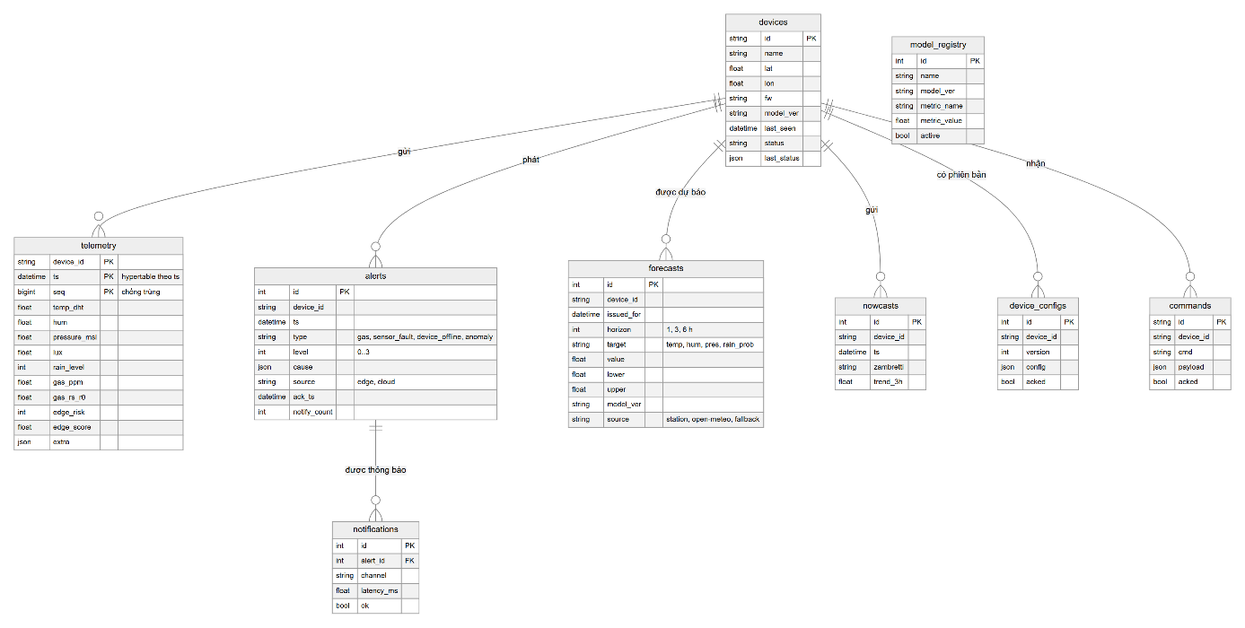
Hình 3.2 — Lược đồ CSDL (backend/app/db/models.py).
- telemetry là hypertable TimescaleDB theo ts, khoá chính (device_id, ts, seq) đồng thời dùng chống trùng khi thiết bị gửi bù.
- Ba continuous aggregate telemetry_1m, telemetry_10m, telemetry_1h tự làm mới; retention 90 ngày cho dữ liệu thô (migration backend/app/db/migrations/versions/0001_initial.py). Với SQLite (môi trường dev) các phần riêng của Timescale được bỏ qua.

3.5 Sơ đồ tuần tự
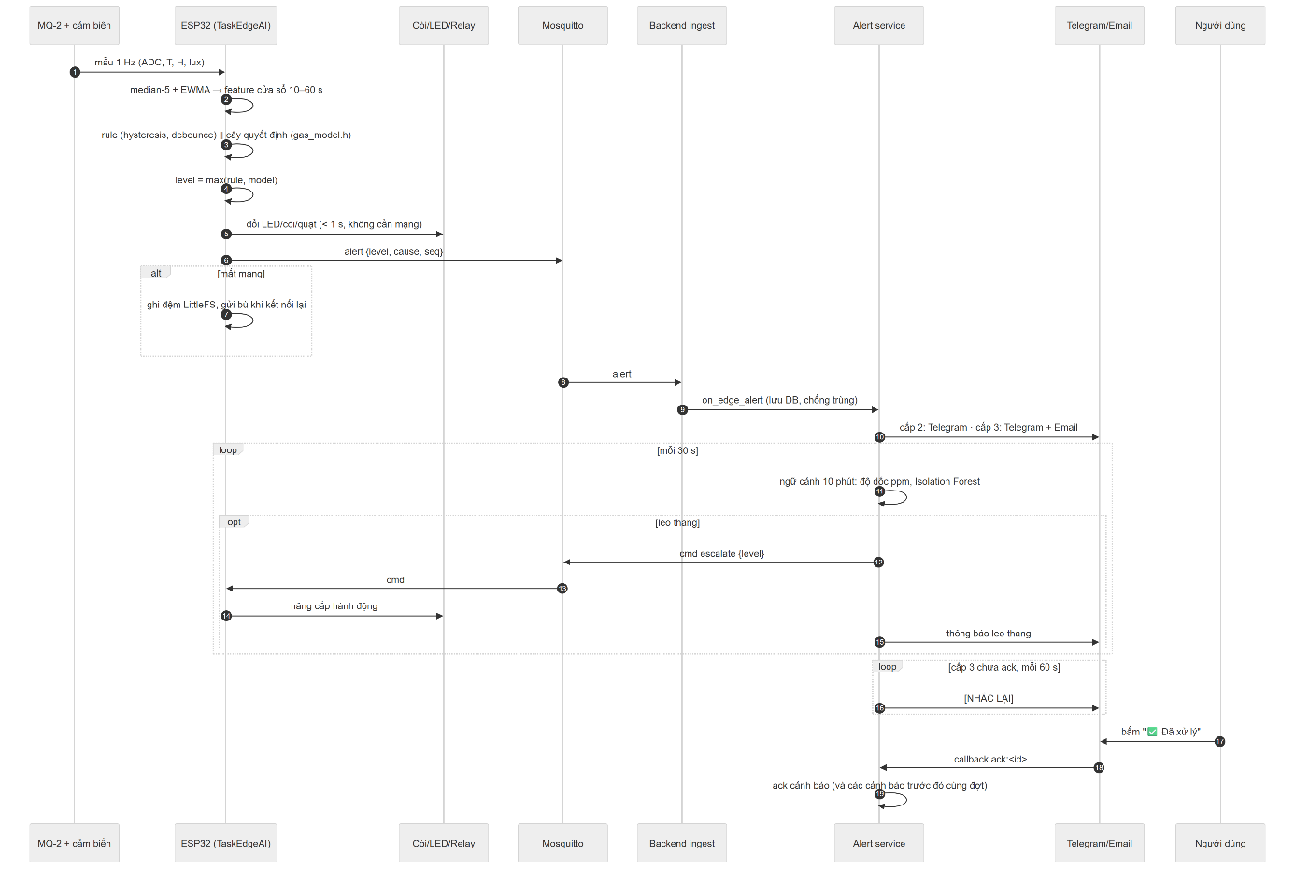
Hình 3.3 — Luồng cảnh báo: edge quyết định, cloud xác nhận và leo thang.
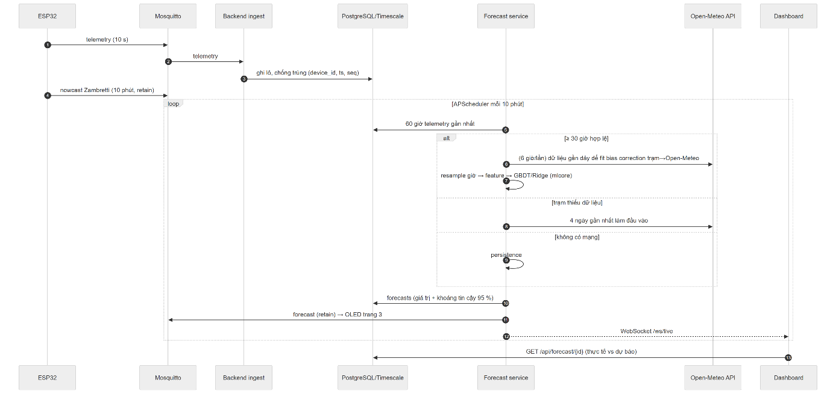
Hình 3.4 — Luồng dự báo thời tiết.
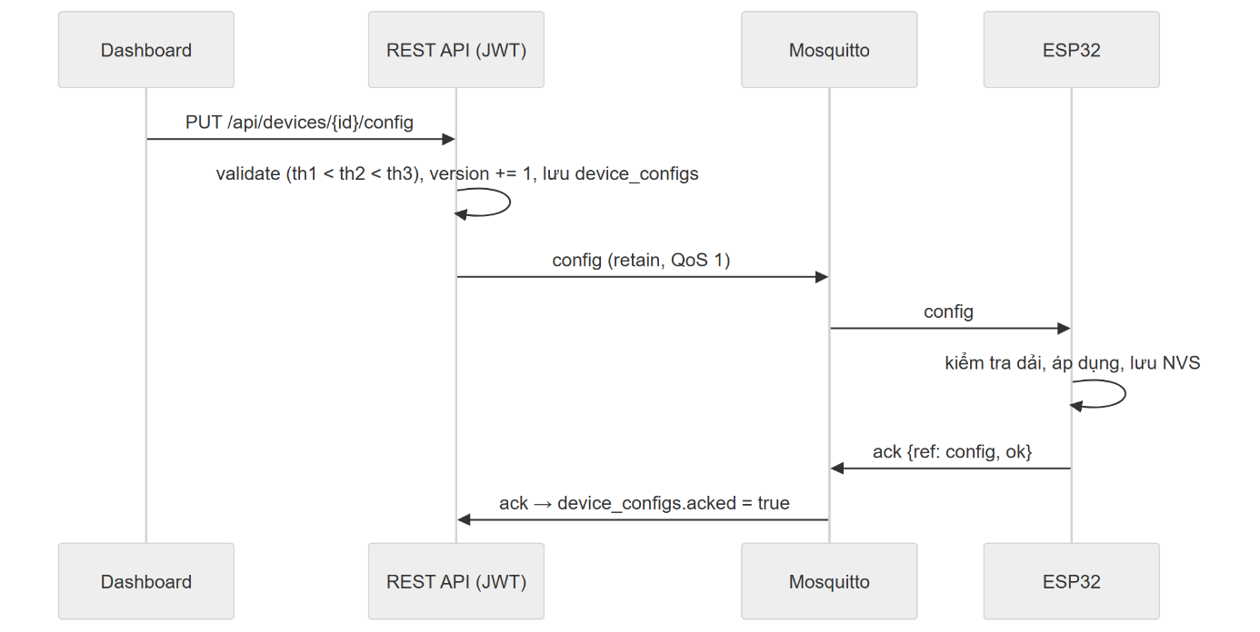
Hình 3.5 — Luồng cấu hình thiết bị (có phiên bản và xác nhận).

3.6 Thiết kế cảnh báo đa cấp
Cấp | Tên | Điều kiện rule (mặc định) | Hành động tại edge | Thông báo cloud
0 | Bình thường | ppm < 300 | LED xanh | —
1 | Chú ý | ppm ≥ 300 hoặc độ dốc ≥ 15 ppm/s | LED vàng | Log + dashboard
2 | Cảnh báo | ppm ≥ 1000 | LED đỏ nháy, còi ngắt quãng, bật quạt | Telegram
3 | Nguy hiểm | ppm ≥ 2000 hoặc (ppm ≥ 1000 và nhiệt tăng ≥ 1 °C/phút) | LED đỏ, còi liên tục, quạt | Telegram + Email, nhắc lại mỗi phút tới khi ack
- Hysteresis 15 %: chỉ hạ cấp khi ppm < ngưỡng × 0,85, tránh dao động quanh ngưỡng.
- Debounce: tăng cấp khi điều kiện đúng 3 mẫu liên tiếp (cấp 3 tăng ngay), hạ cấp sau 5 mẫu.
- Fusion: level = max(rule, model) — mô hình chỉ có thể nâng cấp sớm hơn, không bao giờ hạ cấp mà rule đưa ra (an toàn).
- Nút bấm: nhấn tắt còi 5 phút (LED vẫn báo); thử còi bằng lệnh test_alarm từ dashboard.
- Leo thang ở cloud: ppm tăng đều trong 10 phút (độ dốc dương ở cả hai nửa cửa sổ) hoặc Isolation Forest báo bất thường ⇒ nâng 1 cấp, gửi cmd escalate xuống thiết bị.

CHƯƠNG 4. HIỆN THỰC

4.1 Firmware ESP32 (firmware/)
- PlatformIO + Arduino framework; FreeRTOS 3 task: TaskSensors (1 Hz, lọc median-5 + EWMA), TaskEdgeAI (feature, rule, Random Forest, fusion, điều khiển còi/LED/relay), TaskNetwork (Wi-Fi, MQTT, NTP, đệm offline, OTA).
- Watchdog 30 s cho mọi task; tự kết nối lại Wi-Fi/MQTT với backoff; LWT.
- Đệm offline LittleFS tối đa 2 000 bản ghi JSONL, gửi bù khi có mạng (backend chống trùng theo seq).
- Cấu hình NVS: ngưỡng, chế độ (rule/model/hybrid), R_0 sau calibrate; nhận qua topic config và gửi ack.
- OLED 3 trang: đo hiện tại, cấp cảnh báo, dự báo từ cloud + nowcast.
- OTA qua HTTP(S): lệnh {"cmd":"ota","url":"…/firmware.bin"}.
- Kích thước bản build esp32dev: RAM 14,9 %, Flash 48,9 % (bao gồm OTA).
- Kiểm thử trên PC: pio test -e native — 12 test (bộ lọc, rule engine, alert manager, nowcast, mô hình C khớp Python).

4.2 Thư viện mlcore (ml/mlcore/)
Module | Nội dung
preprocessing.py | StandardScaler, MinMax, IQR/z-score, nội suy, ma trận trễ, mã hoá chu kỳ sin/cos
model_selection.py | Chia theo thời gian, TimeSeriesSplit, grid search
linear.py, smoothing.py | OLS/Ridge/Logistic, Holt-Winters
tree.py, ensemble.py | CART histogram, Random Forest, GBDT (MSE, log-loss), early stopping
anomaly.py | Isolation Forest, CUSUM, z-score theo giờ
nn.py, optim.py | MLP, GRU + BPTT; SGD, Momentum, Adam, gradient clipping
metrics.py, explain.py | Độ đo hồi quy/phân loại, ROC-AUC, split-gain/permutation importance
serialize.py, export_c.py | Lưu JSON/.npz có header (phiên bản, metric); xuất cây sang C header
Vector hoá: histogram tính bằng np.bincount trên chỉ số (nút × bin); dự đoán cây duyệt song song toàn bộ mẫu theo mảng nút; GRU tính theo lô (batch × hidden).
Kiểm chứng tính đúng đắn — 42 test (ml/tests/): dữ liệu đồ chơi có đáp án (cây tách đúng ngưỡng, Ridge khớp nghiệm đóng, Holt-Winters khớp chuỗi mùa), gradient check sai phân hữu hạn sai số tương đối < 1e-5 cho Logistic, MLP, GRU; round-trip lưu/nạp; kiểm tra feature không rò rỉ tương lai; rule engine hysteresis/debounce; bias correction.

4.3 Xuất mô hình sang C
export_c.py sinh firmware/include/gas_model.h gồm các mảng const (feature, threshold, left, right, xác suất lá) cho 10 cây và hàm gas_model_predict_proba() duyệt cây bằng vòng lặp (không đệ quy). Kiểm chứng: 1. Biên dịch header bằng g++ trên PC, chạy trên 490 mẫu test (250 mẫu bình thường + 80 mẫu mỗi cấp 1–3), so với predict_proba của Python: lệch lớp 0, lệch xác suất tối đa 0,0. 2. Unity test firmware/test/test_gas_model chạy được cả trên PC (native) và ESP32 thật (⚙ đo µs/lần suy luận).
Mô hình: 10 cây, 1 016 nút, 513 lá ⇒ ≈ 17 kB flash, RAM lúc chạy ≈ 656 B.

4.4 Backend (backend/)
- FastAPI + SQLAlchemy 2 + Alembic; PostgreSQL/TimescaleDB (sản phẩm) hoặc SQLite (phát triển).
- Ingest MQTT (paho-mqtt v2): validate Pydantic, loại giá trị ngoài dải vật lý (ghi vào extra.rejected), chống trùng, ghi theo lô, đẩy WebSocket /ws/live.
- Alert service: chính sách thông báo theo cấp, cooldown theo (thiết bị, cấp), nhắc lại cấp 3, leo thang (độ dốc 10 phút, Isolation Forest), phát hiện offline (> 60 s hoặc LWT), ack qua API hoặc nút inline Telegram.
- Forecast service (APScheduler 10 phút): lấy 60 giờ telemetry → resample giờ → bias correction trạm→Open-Meteo (Ridge, có cơ chế dự phòng chỉ hiệu chỉnh độ lệch khi tương quan kém) → feature → GBDT → khoảng tin cậy 95 % ŷ ± 1,96·RMSE_test. Thứ tự dự phòng: dữ liệu trạm → Open-Meteo 4 ngày gần nhất → persistence. Bản tin tóm tắt 6 giờ sáng.
- REST API (Swagger /docs, JWT): thiết bị, telemetry (raw/1m/10m/1h/1d), xuất CSV, cảnh báo + ack, dự báo, nowcast, cấu hình (có phiên bản), lệnh, model registry.
- Kiểm thử: 15 test (backend/tests/), gồm integration test với Mosquitto thật (ingest, chống trùng khi gửi bù, lệnh xuống thiết bị, LWT → offline).

4.5 Dashboard (dashboard/app.py)
Streamlit 6 trang, tự đăng nhập JWT, có thể mở thẳng một trang bằng ?page= (dùng cho link trong tin nhắn Telegram):
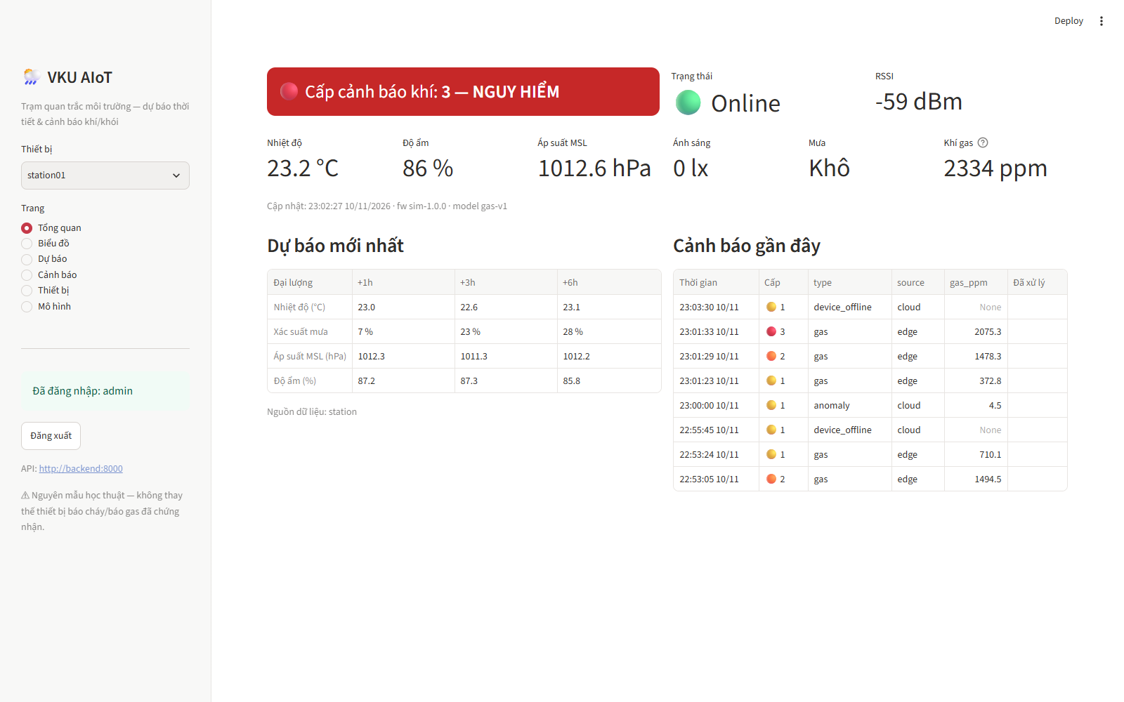
Hình 4.1 — Trang Tổng quan: cấp cảnh báo hiện tại, số đo, dự báo mới nhất, cảnh báo gần đây.
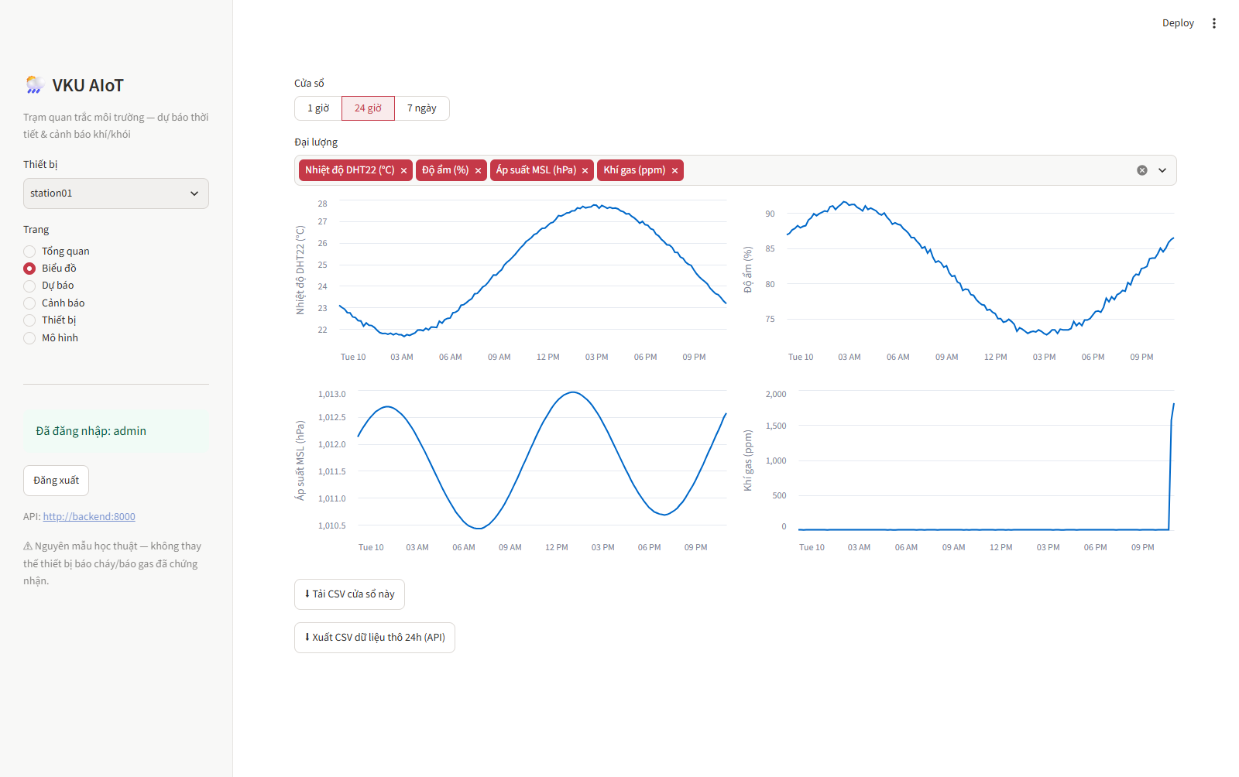
Hình 4.2 — Trang Biểu đồ: cửa sổ 1 giờ / 24 giờ / 7 ngày, tải CSV.
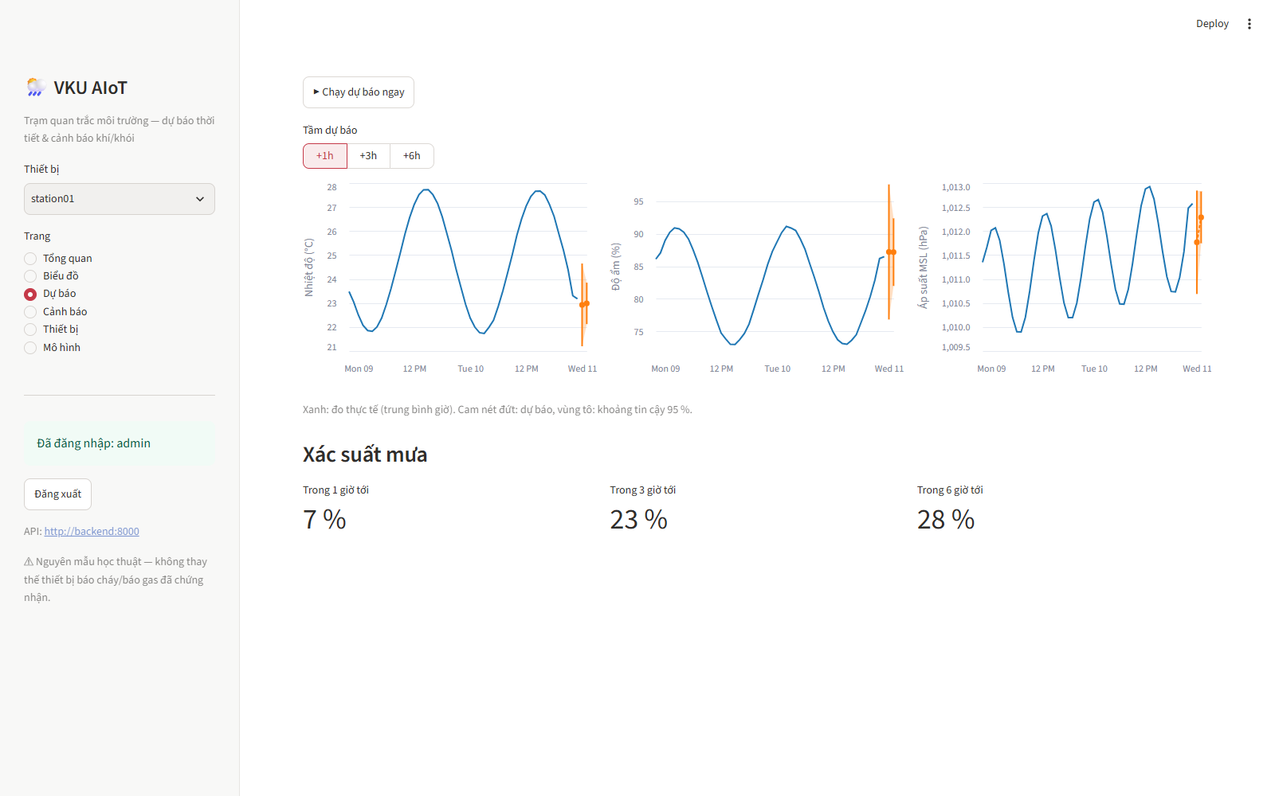
Hình 4.3 — Trang Dự báo: thực tế (xanh) và dự báo (cam) kèm khoảng tin cậy 95 %, xác suất mưa.
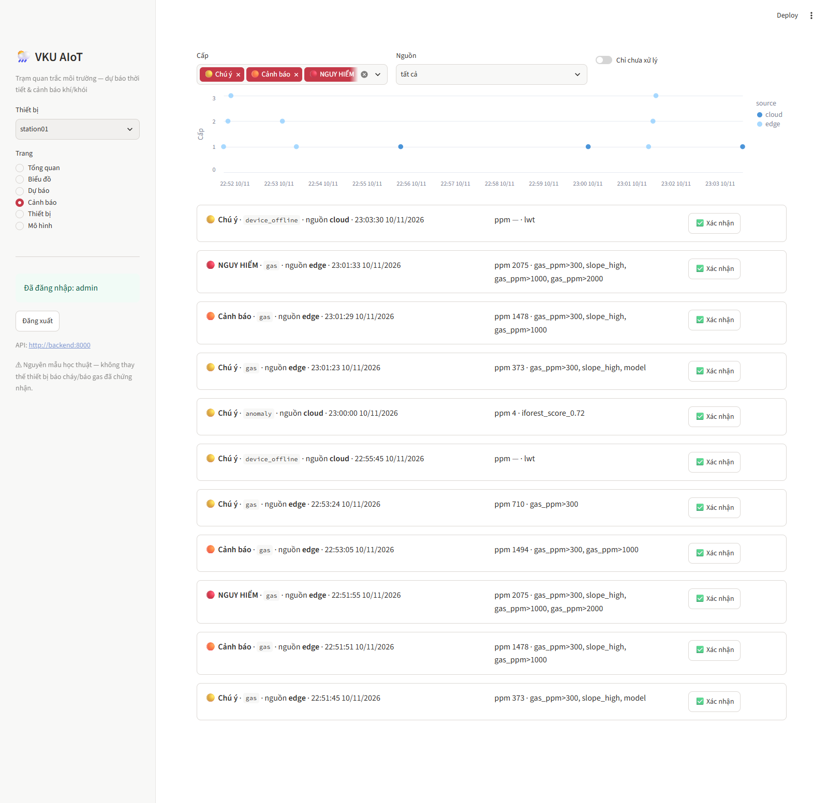
Hình 4.4 — Trang Cảnh báo: dòng thời gian, lọc theo cấp/nguồn, nút xác nhận.
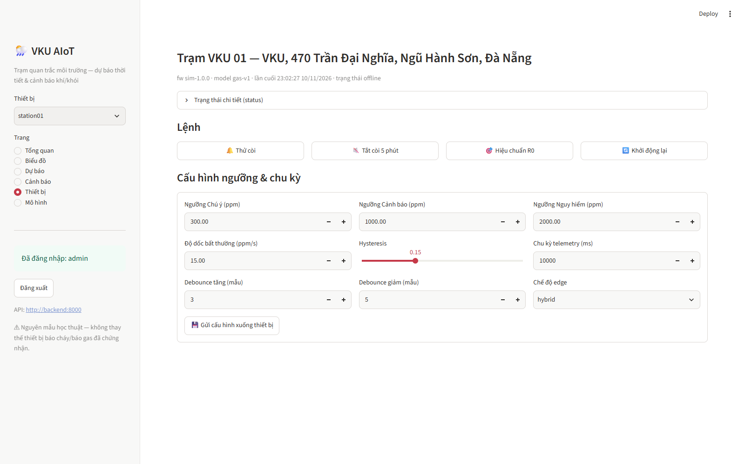
Hình 4.5 — Trang Thiết bị: lệnh (thử còi, tắt còi, hiệu chuẩn R0, khởi động lại) và form cấu hình ngưỡng.
Trang Mô hình hiển thị model registry đang hoạt động và các bảng kết quả. Dashboard có 7 smoke test (dashboard/tests/) render cả 6 trang, bấm xác nhận cảnh báo và gửi cấu hình trên dữ liệu API ghi lại từ hệ thống thật. Ngoài ra có dashboard Grafana được provision sẵn (profile monitoring) đọc trực tiếp TimescaleDB:
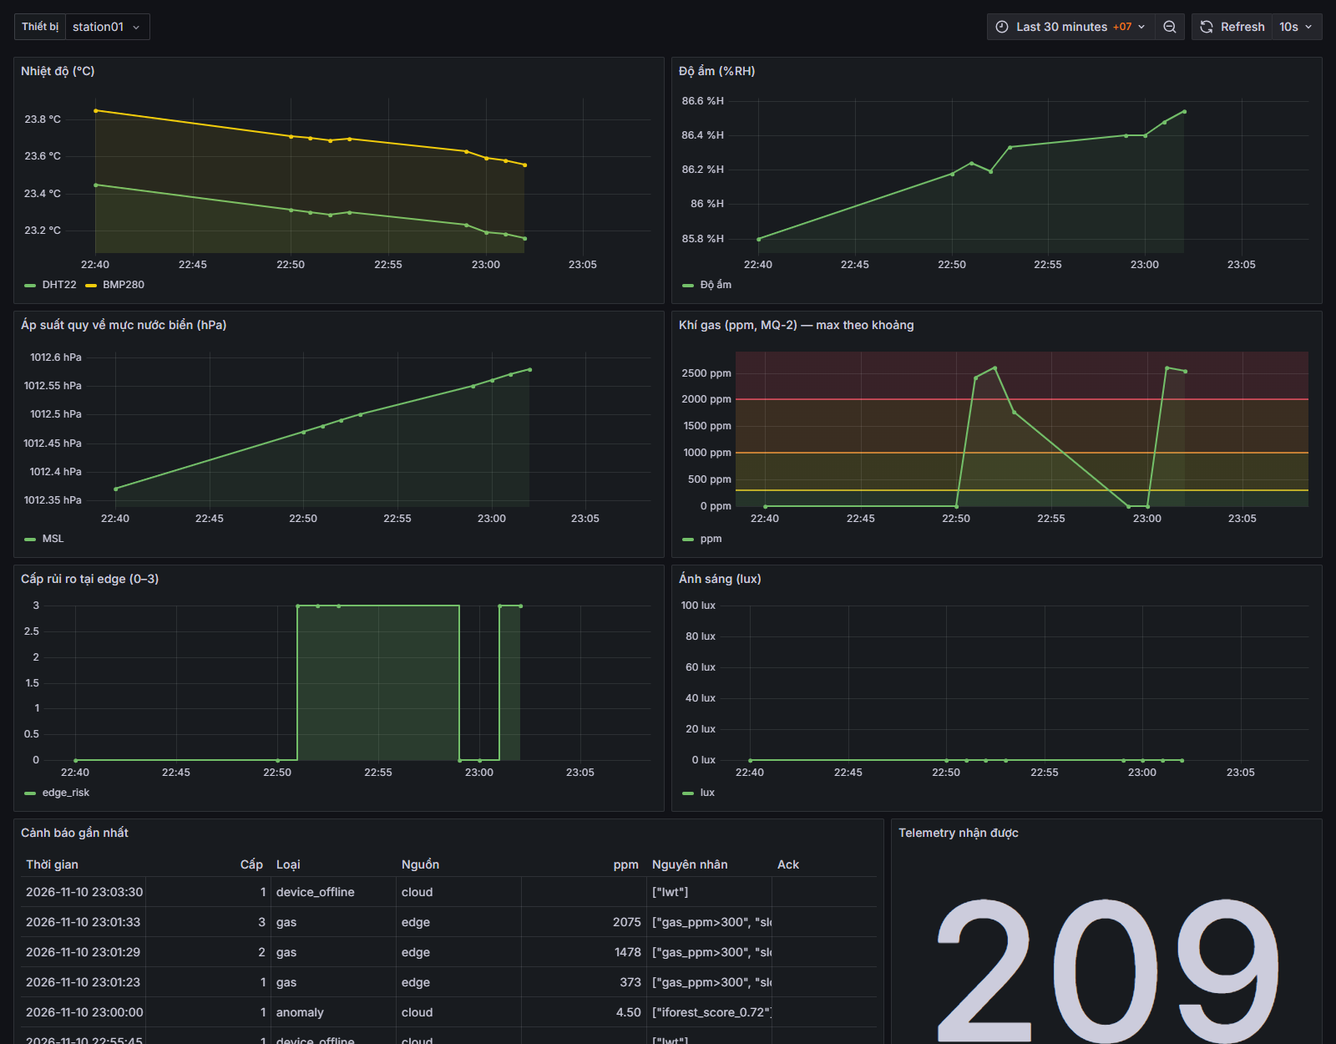
Hình 4.6 — Grafana: nhiệt độ, độ ẩm, áp suất, ppm với vùng ngưỡng, cấp rủi ro edge, bảng cảnh báo.

4.6 Triển khai Docker
docker compose up -d --build dựng 4 dịch vụ (Mosquitto 2.0.20, TimescaleDB 2.17/PG16, backend, dashboard) và Grafana tuỳ chọn; mọi dịch vụ có healthcheck và thứ tự khởi động theo depends_on: service_healthy. Broker tự sinh file mật khẩu từ biến môi trường mỗi lần khởi động; backend chạy alembic upgrade head trước khi phục vụ. Đã chạy thử thành công trên Docker Desktop (Windows 11/WSL2): migration tạo hypertable, 3 continuous aggregate và chính sách retention; simulator gửi dữ liệu qua broker trong container, forecast service chạy được với model mlcore.

CHƯƠNG 5. THỰC NGHIỆM VÀ ĐÁNH GIÁ

5.1 Dự báo thời tiết
Dữ liệu. Open-Meteo theo giờ tại VKU: huấn luyện 2021-01-02 → 2023-12-31, validation 2024, kiểm tra 2025 (chia theo thời gian, không xáo trộn). 56 feature: giá trị hiện tại, chênh lệch so với 1/2/3/6/12/24 giờ trước, trung bình/độ lệch chuẩn trượt 3/6/24 giờ, xu hướng áp suất 3 giờ, tỉ lệ giờ mưa, số giờ từ lần mưa trước, mây, mã hoá sin/cos giờ trong ngày và ngày trong năm, cos góc thiên đỉnh mặt trời. Mục tiêu hồi quy là độ thay đổi y = x(t+h) − x(t).
Kết quả hồi quy — MAE (RMSE) trên tập test 2025 (docs/report/results_forecast.md):
Mô hình | Nhiệt 1h | Nhiệt 3h | Nhiệt 6h | Ẩm 1h | Ẩm 3h | Ẩm 6h | Áp 1h | Áp 3h | Áp 6h
Persistence | 0,593 | 1,559 | 2,759 | 2,968 | 7,541 | 13,210 | 0,520 | 1,374 | 1,968
Seasonal naive | 0,994 | 0,993 | 0,992 | 4,919 | 4,923 | 4,930 | 1,434 | 1,434 | 1,433
Holt-Winters | 0,422 | 0,821 | 0,925 | 2,384 | 4,299 | 4,766 | 0,239 | 0,447 | 0,654
Ridge | 0,348 | 0,690 | 0,837 | 2,045 | 3,822 | 4,515 | 0,234 | 0,460 | 0,627
GBDT | 0,299 | 0,543 | 0,688 | 1,856 | 3,244 | 3,980 | 0,211 | 0,388 | 0,563
GRU (NumPy) | 0,310 | 0,556 | 0,714 | 1,932 | 3,295 | 4,052 | 0,216 | 0,405 | 0,594
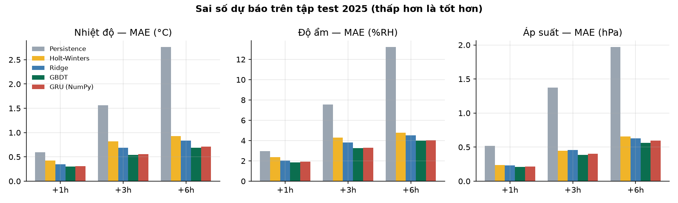
Hình 5.1 — MAE theo mô hình và tầm dự báo.
Dự báo mưa — F1 / ROC-AUC / Brier (ngưỡng chọn trên validation):
Mô hình | Mưa 1h | Mưa 3h | Mưa 6h
Persistence | 0,826 / 0,865 / 0,124 | 0,783 / 0,813 / 0,178 | 0,723 / 0,766 / 0,254
Logistic | 0,826 / 0,931 / 0,096 | 0,826 / 0,915 / 0,116 | 0,836 / 0,900 / 0,127
GBDT | 0,833 / 0,939 / 0,091 | 0,839 / 0,926 / 0,107 | 0,854 / 0,912 / 0,119
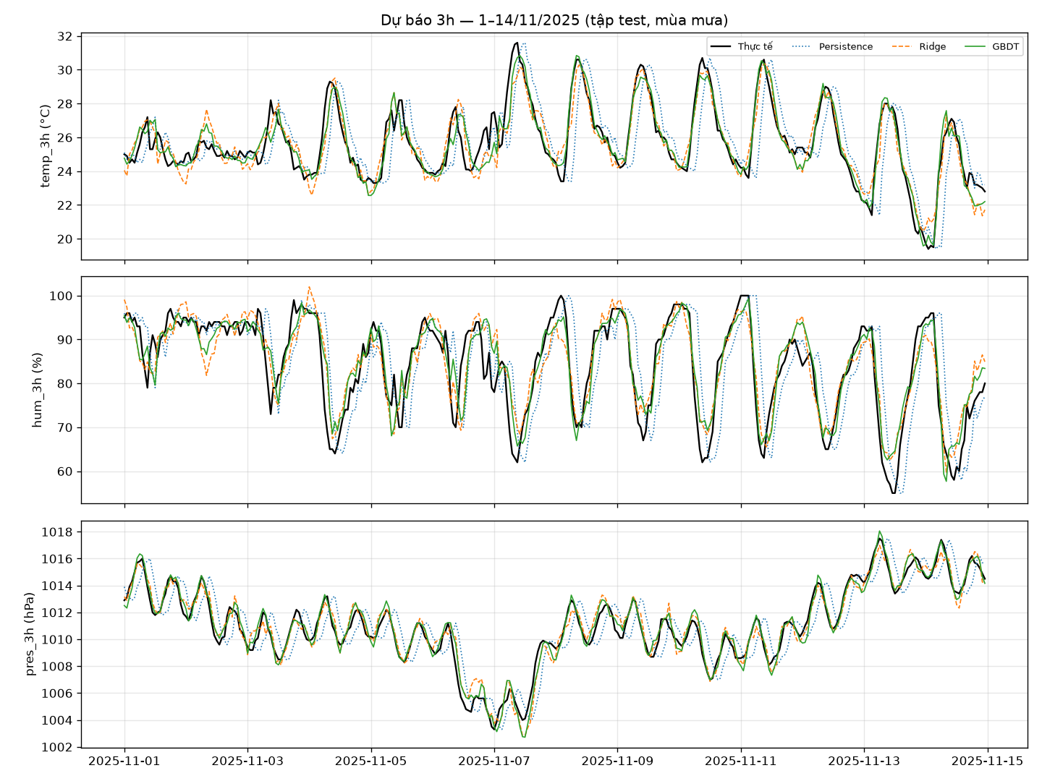
Hình 5.2 — Dự báo 3 giờ trong 14 ngày đầu tháng 11/2025 (mùa mưa, tập test).
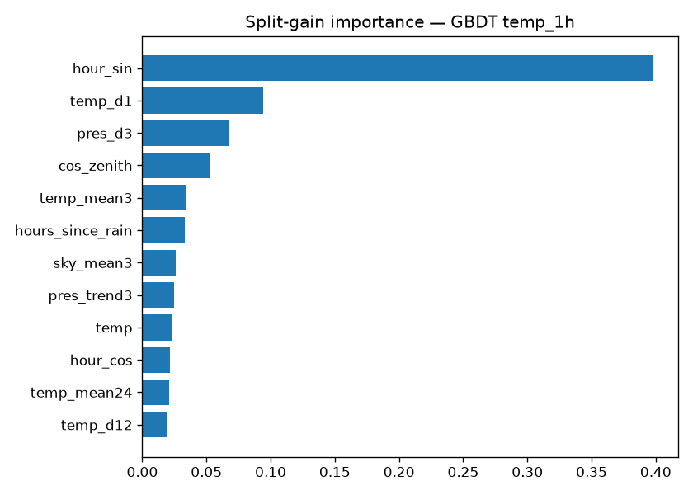
Hình 5.3 — Split-gain importance của GBDT nhiệt độ 1 giờ.
Thảo luận. - GBDT tốt nhất ở mọi cặp biến × tầm; so với persistence, MAE nhiệt độ 6 giờ giảm 75 % (2,76 → 0,69 °C), độ ẩm 6 giờ giảm 70 % (13,2 → 3,98 %RH). - Persistence kém ở tầm 3–6 giờ vì chu kỳ ngày mạnh; seasonal naive (giá trị cùng giờ hôm trước) ổn định theo tầm nhưng không theo kịp thay đổi thời tiết. - GRU tự viết đạt gần GBDT (kém 2–5 %) nhưng huấn luyện chậm hơn nhiều; GBDT được chọn làm mô hình triển khai. - Feature quan trọng nhất là hour_sin (chu kỳ ngày), temp_d1 (quán tính), xu hướng áp suất 3 giờ và góc thiên đỉnh — phù hợp hiểu biết vật lý. Permutation importance cho thứ hạng tương tự. - Chi phí: huấn luyện 8–17 s/mô hình (123–313 cây), suy luận 18–46 µs/mẫu trên PC. - Bias correction trạm→Open-Meteo: model học trên dữ liệu tái phân tích; đầu vào trạm được ánh xạ tuyến tính về thang Open-Meteo trước khi dự báo và đổi ngược sau đó. ⚙ Cần ≥ 2 tuần dữ liệu trạm thật để đánh giá độ lệch cảm biến (so sánh trạm với Open-Meteo, task.md §12.2).

5.2 Cảnh báo khí/khói tại edge — Rule / Model / Hybrid
⚠ Dữ liệu mô phỏng. 151 324 mẫu 1 Hz sinh bởi gas_sim.py (rò LPG nhanh/chậm, khói, các nhiễu: hơi nước, cồn, nấu ăn, thay đổi ánh sáng). Số liệu minh hoạ pipeline; phải chạy lại với dữ liệu thí nghiệm thật thu bằng tools/label_logger.py trước khi kết luận.
Mô hình chọn: Random Forest 10 cây, độ sâu 6, trọng số lớp cân bằng.
Chỉ số (tập test) | Rule | Model | Hybrid
Macro-F1 (theo mẫu) | 0,569 | 0,827 | 0,615
Recall cấp ≥ 2 (theo mẫu) | 0,843 | 0,895 | 0,920
Precision cấp ≥ 2 (theo mẫu) | 0,615 | 0,821 | 0,606
Recall cấp ≥ 2 (theo sự kiện) | 0,947 | 1,000 | 1,000
Báo động giả ≥ 2 trên sự kiện nhiễu | 0,17 | 0,42 | 0,50
Độ trễ phát hiện cấp ≥ 2 — trung vị / P95 (s) | 8,0 / 19,0 | 8,0 / 19,3 | 7,0 / 12,3
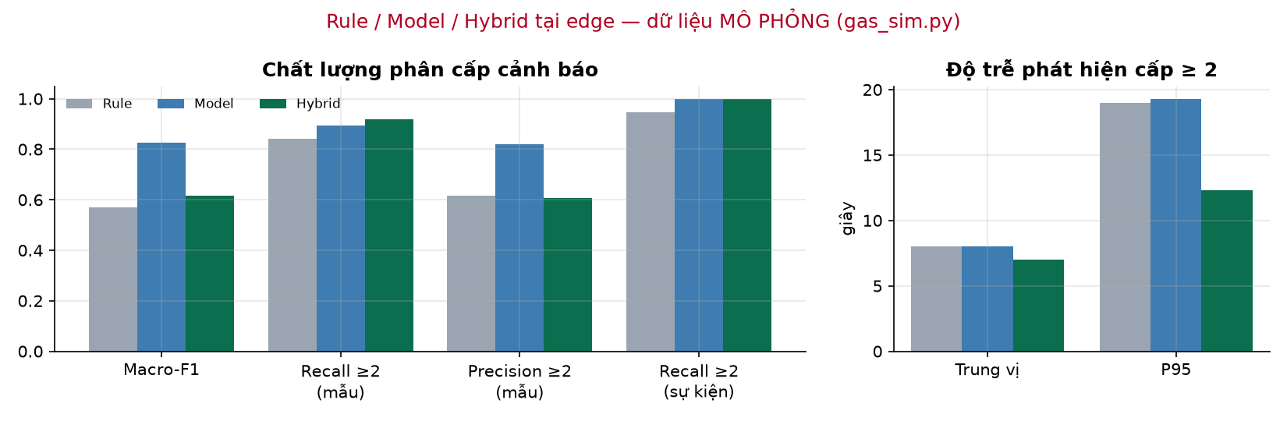
Hình 5.4 — So sánh Rule / Model / Hybrid (dữ liệu mô phỏng).
Thảo luận. - Hybrid đạt Recall cấp ≥ 2 cao nhất và giảm độ trễ P95 từ 19 s xuống 12,3 s: mô hình nhận ra sớm các mẫu tăng nhanh/khói (độ dốc, độ lệch so với nền, nhiệt tăng, ánh sáng giảm) trước khi ppm vượt ngưỡng. - Đổi lại, Hybrid kế thừa báo động giả của cả hai thành phần (0,50 trên các sự kiện nhiễu cấp ≥ 2) vì fusion lấy max — đây là lựa chọn có chủ đích "thà báo nhầm còn hơn bỏ sót" cho bài toán an toàn. Feature quan trọng nhất là rs_r0, dtemp_min, gas_ppm, dev_base, slope10. - Hướng giảm báo động giả: thêm cảm biến MQ-135/MQ-5 để phân biệt cồn, dùng chế độ model cho môi trường bếp, hoặc nâng debounce khi chỉ model kích hoạt. Chế độ chạy có thể đổi từ xa qua cấu hình (mode: rule|model|hybrid).
Kiểm thử end-to-end bằng simulator (chạy logic edge Python giống hệt firmware) trên stack Docker:
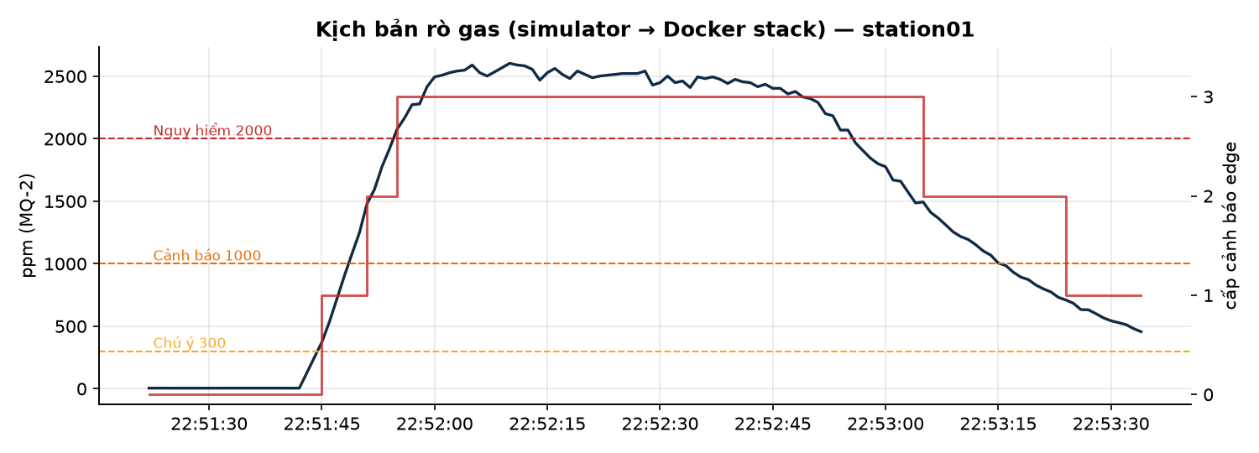
Hình 5.5 — Kịch bản rò gas lpg_mid: cấp cảnh báo 0 → 1 → 2 → 3 → 2 → 1. Khi ppm giảm xuống dưới 2000, cấp 3 vẫn được giữ thêm vài giây nhờ hysteresis + debounce, tránh nhấp nháy quanh ngưỡng.
Trong lần chạy đầu tiên (Mosquitto thật + backend + simulator), độ trễ từ lúc thiết bị phát cảnh báo tới lúc backend gửi thông báo ≈ 0,45 s; nhắc lại cấp 3 mỗi phút cho tới khi ack; khi tắt simulator đột ngột, LWT chuyển thiết bị sang offline và sinh cảnh báo device_offline.

5.3 Phát hiện bất thường ở cloud
⚠ Dữ liệu mô phỏng: 20 ngày bình thường để huấn luyện, 10 ngày kiểm tra có 4 sự cố rò rỉ chậm được cài vào.
Phương pháp | ROC-AUC | Precision | Recall | Sự cố phát hiện | Trễ trung vị | Cửa sổ báo nhầm/ngày
Isolation Forest | 0,935 | 0,46 | 0,33 | 4/4 | 90 phút | 2,61
z-score theo giờ | 0,836 | 0,08 | 0,92 | 4/4 | 10 phút | 72,85
Isolation Forest phát hiện đủ 4/4 sự cố rò rỉ chậm (loại mà rule edge có thể bỏ sót vì ppm chưa vượt ngưỡng) với số cửa sổ báo nhầm thấp hơn ~28 lần so với z-score. CUSUM trên R_0 hằng ngày phát hiện trôi bắt đầu ngày 18 và báo động ngày 20 ⇒ hệ thống đề xuất hiệu chuẩn lại MQ-2.

5.4 Hiệu năng hệ thống
Kiểm thử tải (tools/load_test.py, mỗi thiết bị ảo gửi 1 bản tin/giây, QoS 1, 30 s):
Kịch bản | Gửi / nhận | Mất gói | P50 / P95 / P99 broker | Vào CSDL | CPU backend TB
20 thiết bị, SQLite | 560 / 560 | 0 % | 0,6 / 2,0 / 3,1 ms | 100 % | 54,5 %
50 thiết bị, SQLite | 1 400 / 1 400 | 0 % | 0,6 / 2,2 / 4,1 ms | 100 % | 61,4 %
50 thiết bị, Docker + TimescaleDB | 1 505 / 1 505 | 0 % | 1,7 / 3,4 / 4,4 ms | 100 % | 9,8 %
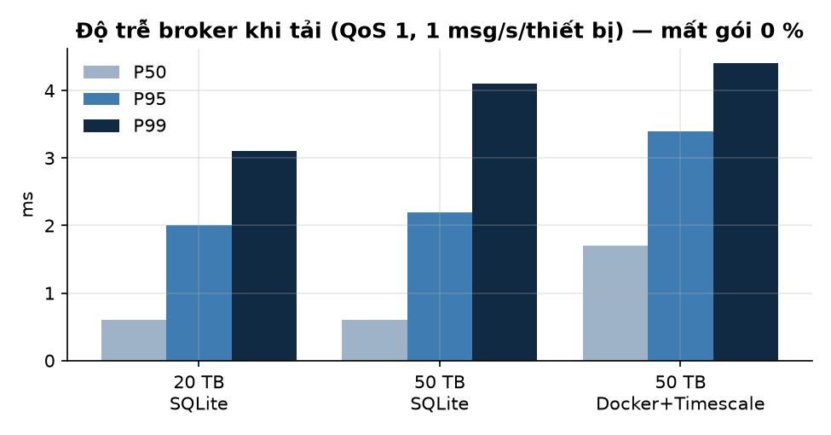
Hình 5.6 — Độ trễ broker khi tải.
Một trạm thật gửi 0,1 bản tin/giây, nên 50 bản tin/giây tương đương ~500 trạm. Với TimescaleDB, CPU backend trung bình chỉ ≈ 10 % một lõi, RAM các container: backend 133 MB, DB 97 MB, Mosquitto 18 MB.
Độ trễ — bảng cần hoàn thiện khi có phần cứng:
Đoạn | Phương pháp | Kết quả
Thiết bị phát alert → backend gửi thông báo | simulator + Mosquitto thật | ≈ 0,45 s
Xả gas → còi kêu (edge) | ⚙ đo bằng video/đồng hồ, ≥ 10 lần | chờ đo
Xả gas → tin Telegram (end-to-end) P50/P95 | ⚙ bảng notifications.latency_ms | chờ đo

5.5 Tài nguyên edge
Hạng mục | Giá trị
Flash firmware | 48,9 % (của 1,25 MB phân vùng app)
RAM tĩnh | 14,9 % (của 320 kB)
Mô hình Random Forest | ≈ 17 kB flash, ≈ 656 B RAM
Thời gian suy luận | 0,092 µs/lần trên PC; ⚙ trên ESP32: pio test -e esp32dev -f test_gas_model
Công suất tiêu thụ | ⚙ đo dòng bằng USB meter (MQ-2 đốt nóng ≈ 150 mA)

5.6 Độ bền và tình huống lỗi
Kiểm thử | Trạng thái
Chống trùng khi gửi bù (cùng seq) | ✔ integration test
LWT khi mất kết nối đột ngột → offline + cảnh báo device_offline | ✔ integration test + Docker
Cảnh báo edge khi mất Wi-Fi, đệm offline, gửi bù | ✔ logic trong firmware + test native; ⚙ kiểm tra trên thiết bị
Chạy liên tục ≥ 72 giờ (heap, số lần reconnect, WDT reset) | ⚙ chờ đo (topic status có free_heap, uptime_s)
Báo động giả: hơi nước, cồn, nước hoa | ⚙ chờ đo; mô phỏng cho thấy cồn gây báo động giả (nhạy chéo MQ-2)

CHƯƠNG 6. KẾT LUẬN VÀ HƯỚNG PHÁT TRIỂN

6.1 Kết quả đạt được
Mục tiêu / KPI | Kết quả | Đánh giá
Dự báo 1/3/6 giờ vượt persistence | GBDT tốt hơn ở 9/9 cặp hồi quy và 3/3 tầm mưa | ✔ Đạt
MAE nhiệt độ 1 giờ, độ ẩm 1 giờ, F1 mưa 3 giờ | 0,30 °C; 1,86 %RH; 0,839 | ✔ Đạt
Cảnh báo 4 cấp tại edge, hysteresis/debounce, chạy offline | Có, kiểm thử native + simulator | ✔ Đạt (⚙ xác nhận trên phần cứng)
Mô hình edge nhỏ gọn, khớp C/Python | 17 kB, lệch 0 | ✔ Đạt
Recall cấp ≥ 2 theo sự kiện | 1,00 (Hybrid, mô phỏng) | ◐ Chờ dữ liệu thật
Cloud xác nhận/leo thang, Telegram/Email, ack | Có | ✔ Đạt
Chịu tải ≥ 50 thiết bị, mất gói ≈ 0 | 0 % ở 50 thiết bị | ✔ Đạt
Toàn bộ ML tự viết, không thư viện ML | mlcore + 42 test | ✔ Đạt
docker compose up dựng lại backend, README | Đã chạy thử | ✔ Đạt
Gửi MQTT ổn định ≥ 72 giờ, độ trễ end-to-end thật | — | ⚙ Chờ phần cứng

6.2 Hạn chế
- Mô hình cảnh báo khí và Isolation Forest đang huấn luyện trên dữ liệu mô phỏng.
- MQ-2 nhạy chéo (cồn, H₂) và trôi theo thời gian; ppm chỉ mang tính tương đối.
- Dự báo dựa trên một điểm đo, không có thông tin quy mô lớn (ảnh vệ tinh, mô hình số trị) nên giới hạn ở vài giờ.
- PubSubClient chỉ hỗ trợ QoS 0 khi publish; TLS (cổng 8883) đã chuẩn bị nhưng chưa thử trên thiết bị.

6.3 Hướng phát triển
- Thu dữ liệu khí thật, huấn luyện lại và cập nhật mô hình xuống thiết bị qua OTA.
- Thêm MQ-135/MQ-5 để giảm nhạy chéo; cảm biến bụi PM2.5.
- Truyền thông LoRa/NB-IoT, nguồn pin + năng lượng mặt trời, nhiều trạm (mesh) để dự báo theo không gian.
- Federated learning giữa các trạm; lượng tử hoá mô hình (int8) để chạy mô hình lớn hơn trên edge.
- Gửi mô hình qua MQTT (OTA model) thay vì cập nhật toàn bộ firmware.

TÀI LIỆU THAM KHẢO
- Hanwei Electronics. MQ-2 Semiconductor Sensor for Combustible Gas — Technical Data.
- Bosch Sensortec. BMP280 Digital Pressure Sensor — Datasheet, BST-BMP280-DS001.
- Aosong Electronics. AM2302/DHT22 Digital Temperature and Humidity Sensor.
- ROHM. BH1750FVI Ambient Light Sensor IC — Datasheet.
- OASIS. MQTT Version 3.1.1, 2014.
- L. Breiman. "Random Forests", Machine Learning 45(1), 2001.
- J. H. Friedman. "Greedy Function Approximation: A Gradient Boosting Machine", Annals of Statistics 29(5), 2001.
- T. Chen, C. Guestrin. "XGBoost: A Scalable Tree Boosting System", KDD, 2016.
- F. T. Liu, K. M. Ting, Z.-H. Zhou. "Isolation Forest", ICDM, 2008.
- E. S. Page. "Continuous Inspection Schemes", Biometrika 41, 1954.
- K. Cho et al. "Learning Phrase Representations using RNN Encoder–Decoder for Statistical Machine Translation", EMNLP, 2014.
- C. C. Holt (1957); P. R. Winters. "Forecasting Sales by Exponentially Weighted Moving Averages", Management Science 6, 1960.
- D. P. Kingma, J. Ba. "Adam: A Method for Stochastic Optimization", ICLR, 2015.
- Open-Meteo. Historical Weather API (ERA5 / ERA5-Land), https://open-meteo.com.
- NIOSH Pocket Guide to Chemical Hazards — LPG (LEL 2,0 %); OSHA.
- Negretti & Zambra. Zambretti Forecaster, 1915.

PHỤ LỤC A. Hướng dẫn chạy lại kết quả
# môi trường
python -m venv .venv && .venv/Scripts/python -m pip install -r backend/requirements.txt -r ml/requirements.txt streamlit
.venv/Scripts/python -m pip install -e ml
# kiểm thử
cd ml && ../.venv/Scripts/python -m pytest -q # 42 test
cd backend && ../.venv/Scripts/python -m pytest -q tests # 15 test
cd firmware && pio test -e native # 12 test
pytest -q dashboard/tests # 7 test
# huấn luyện lại
cd ml && python -m aiot_ml.train_forecast && python -m aiot_ml.train_gas_edge && python -m aiot_ml.train_anomaly
# toàn hệ thống
docker compose up -d --build
python tools/simulator.py --backfill-hours 48 --events "20:lpg_mid"
# hình cho báo cáo
python tools/make_report_figures.py --api http://localhost:8000

PHỤ LỤC B. Kịch bản demo
Xem docs/report/kich_ban_demo.md.

